随机过程第三章与第四章习题解答
3.1 解：令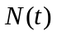表示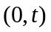时间内的体检人数，则为参数为30的poisson过程。以小时为单位。
则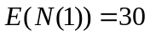。
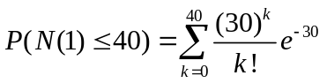。
3.2 解：
法一：（1）乘坐1、2路汽车所到来的人数分别为参数为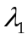、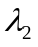的poisson过程，令它们为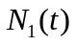、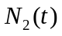。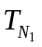表示=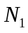的发生时刻，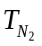表示=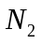的发生时刻。
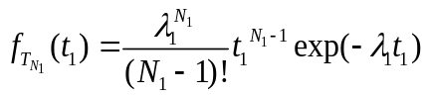
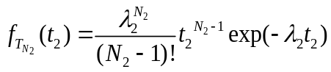
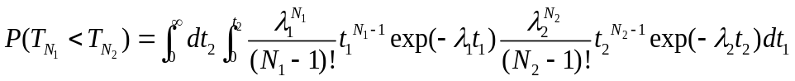
（2）当=、=时，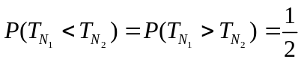
法二：（1）乘车到来的人数可以看作参数为+的泊松过程。令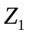、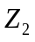分别表示乘坐公共汽车1、2的相邻两乘客间到来的时间间隔。则、分别服从参数为、的指数分布，现在来求当一个乘客乘坐1路汽车后，下一位乘客还是乘坐1路汽车的概率。
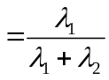。
故当一个乘客乘坐1路汽车后，下一位乘客乘坐2路汽车的概率为1-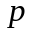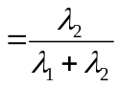
上面的概率可以理解为：在乘客到来的人数为强度+的泊松过程时，乘客分别以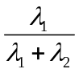概率乘坐公共汽车1，以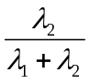的概率乘坐公共汽车2。
将乘客乘坐公共汽车1代表试验成功，那么有：
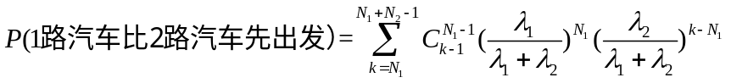
（2）当=、=时
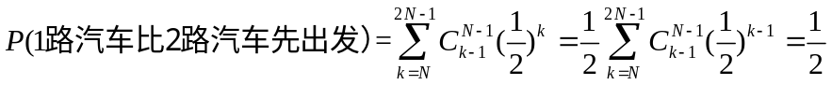
3.3 解：（1）记第个过程中第一次事件发生的时刻为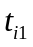，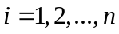。
则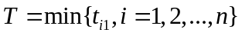。由服从指数分布，有
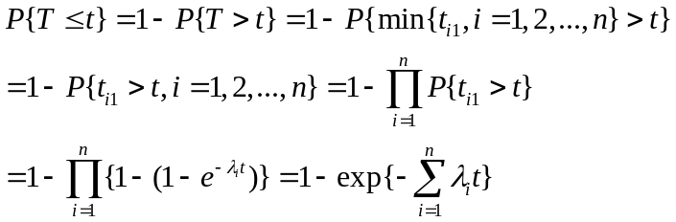
（2）方法一：由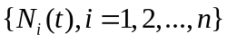为相互独立的poisson过程，对于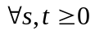。
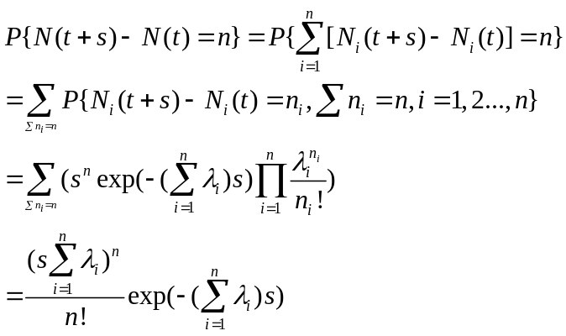
这里利用了公式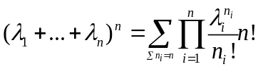
所以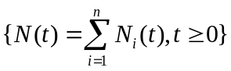是参数为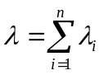的poisson过程。
方法二：
当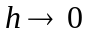时，
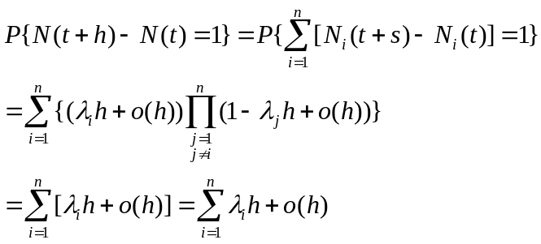
当时，
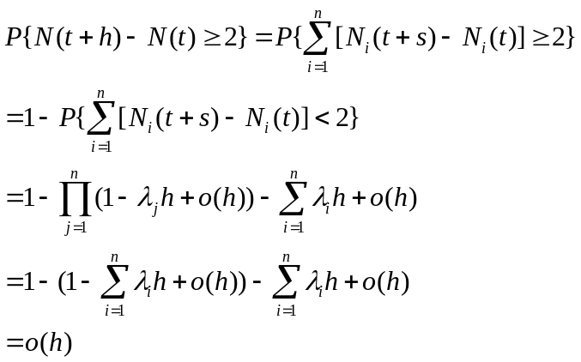
得证。
（3）
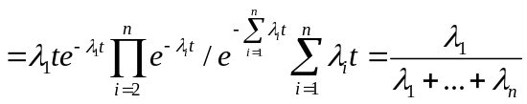
3.4 解：对过程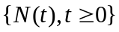，设每次事件发生时，有个人对此以概率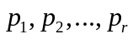进行记录，且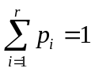，同时事件的发生与被记录之间相互独立，个人的行为也相互独立，以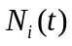表示为到t时刻第i个人所记录的数目。现在来证明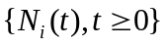是参数为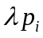的poisson过程。
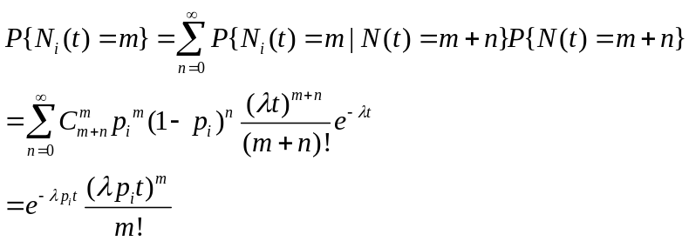
独立性证明：考虑两种情况的情形，即只存在两个人记录，
一个以概率，一个以概率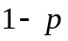记录，则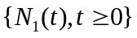是参数为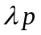的poisson过程，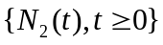是参数为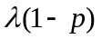的poisson过程。
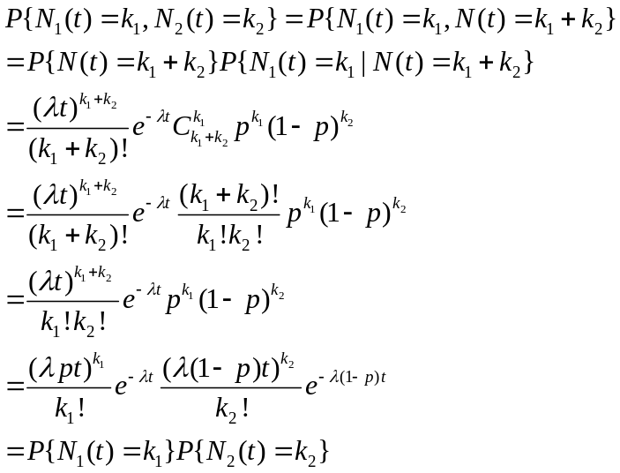
得证。
3.5 解：（1）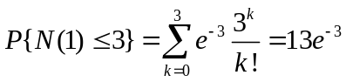
（2）
（3）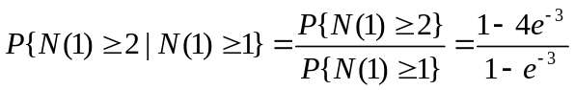
3.6 解：
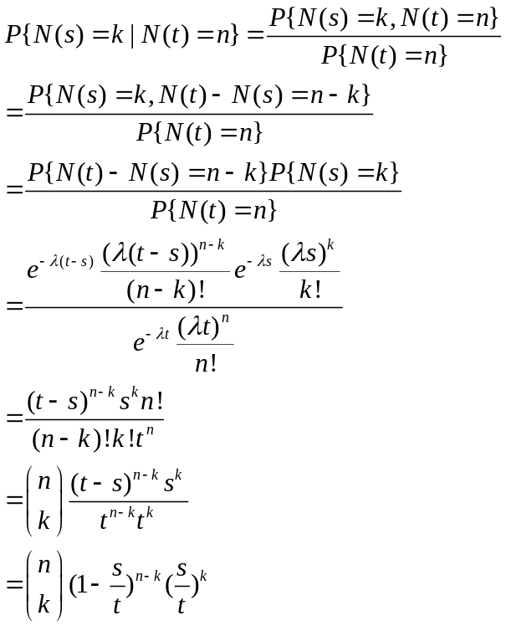
3.7 解：不是
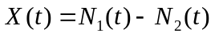，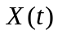的一维特征函数为：
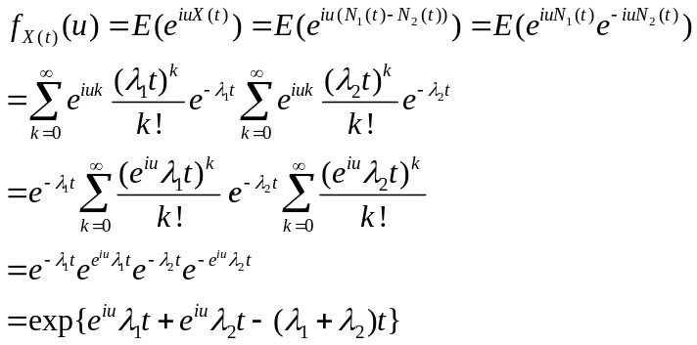
参数为的Poisson过程的特征函数的形式为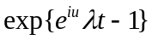，所以不是poisson过程。
3.8 解：
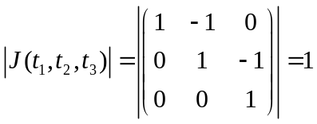
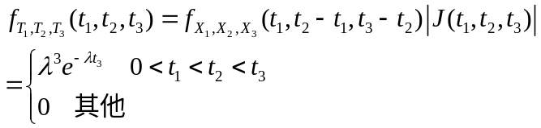
3.9 解：
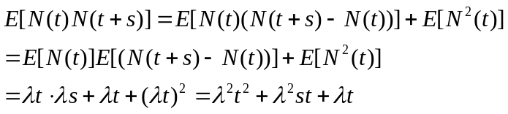
3.10 解：从门诊部出来的患者可以看作服从参数为3的泊松过程（以小时为单位）。
则在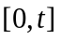小时内接受治疗的患者平均停留时间为：
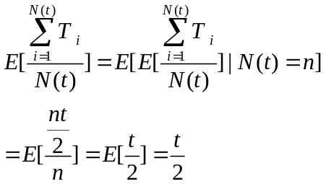
当ｔ＝４时，平均等待停留时间为２ｈ。
３.11 解：
（1）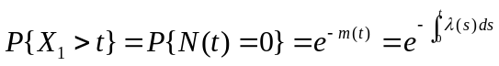。
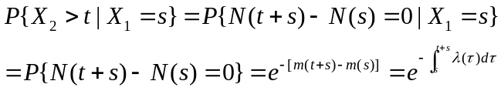
从上面看出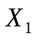、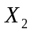不独立。
以此类推，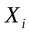不独立。
（2）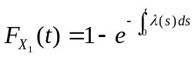；
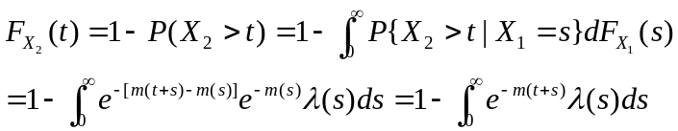
分布不同。
3.12 解：（1）记时刻7:00为时刻0，以小时为单位。经过路口的车辆数为一个非齐次poisson过程，其强度函数如下：
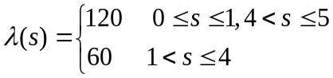
则在7：30~11：20时间内，即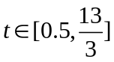时，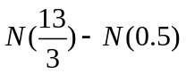 代表这段时间内通过的车辆数，它服从均值为如下的poisson分布。
。
即：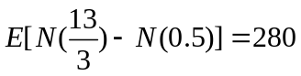，在给定的时间内平均通过的车辆数为280。
（2）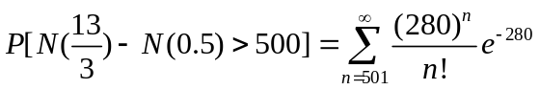。
3.11 解：在内某系统受到的总损害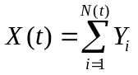为一个复合poisson过程，其中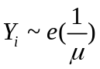。

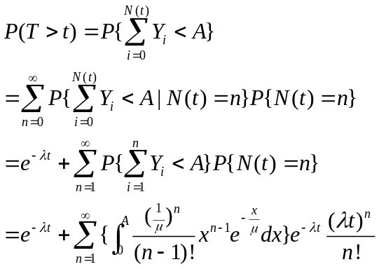
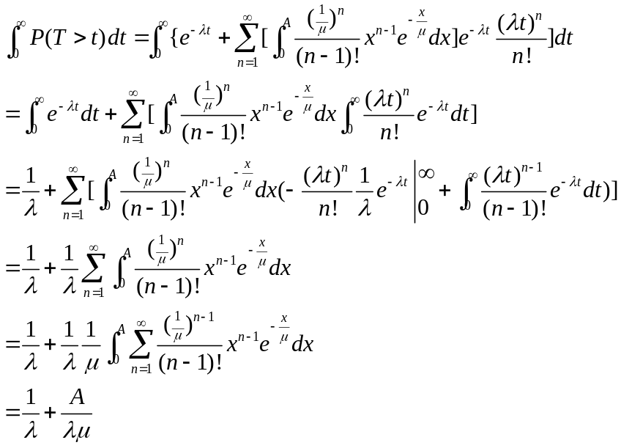
系统的平均寿命为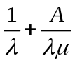
4.1（1）对 （2）错 当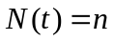时，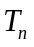有可能小于t（3）错，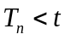
时，可能等于n。
4.2 解：（1）
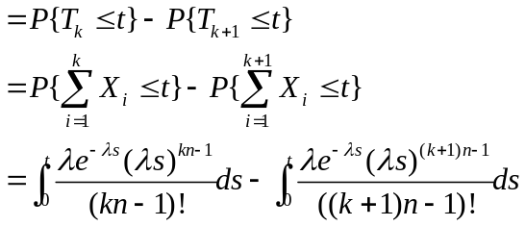
（2）由强大数定律：
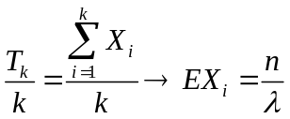，以概率1成立。
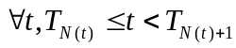，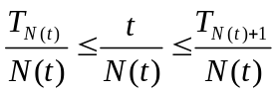，
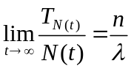，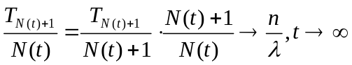。
则：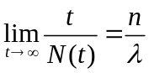，故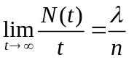。
4.3 解：
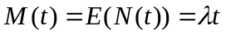；
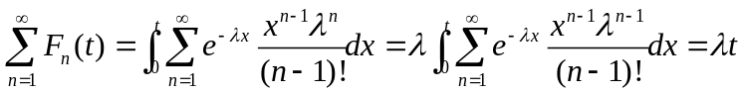。
4.4 解：（1）
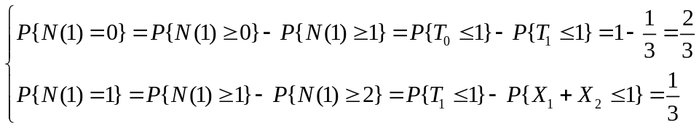
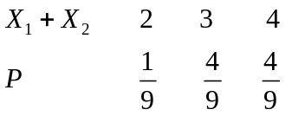
（2）
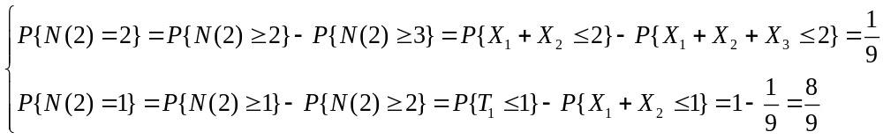
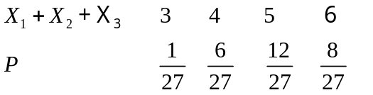
（3）
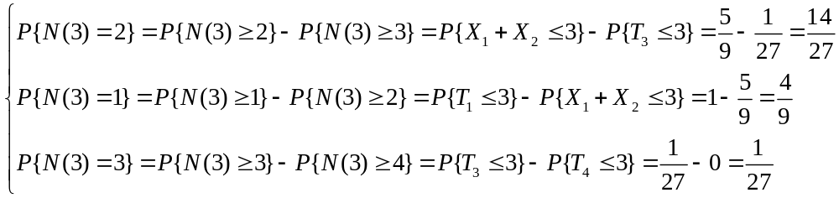
4.5 解：记过程处于状态i记为开，从状态i+1到n，经过n再回到
1，再到i-1这一过程记为关。
则有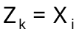，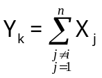。
设初始状态从1第一次到i需要时间。
则
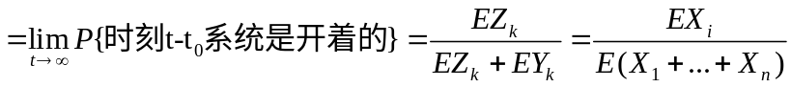。
4.6 解：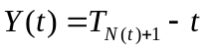为t时刻剩余寿命，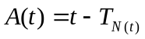为t时刻年龄。
若假设更新过程是将一个部件投入使用而一旦失效即更换所
产生的，则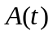表示
在时刻t部件所使用的年龄，而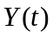表示它的剩余寿命。
令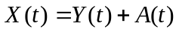，即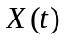表示两次相邻更新的时间间隔，我
们要计算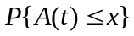，为此我们将一个开-关的循环对应于一
个更新区间，且若在t时刻的年龄小于或等于x，就说系统
在时刻t“开着”。换言之，在两次相邻的时间为的时间
内，前x时间内系统“开着”，而其余时间“关着”。
那么若的分布非格点的，由定理4.10得到
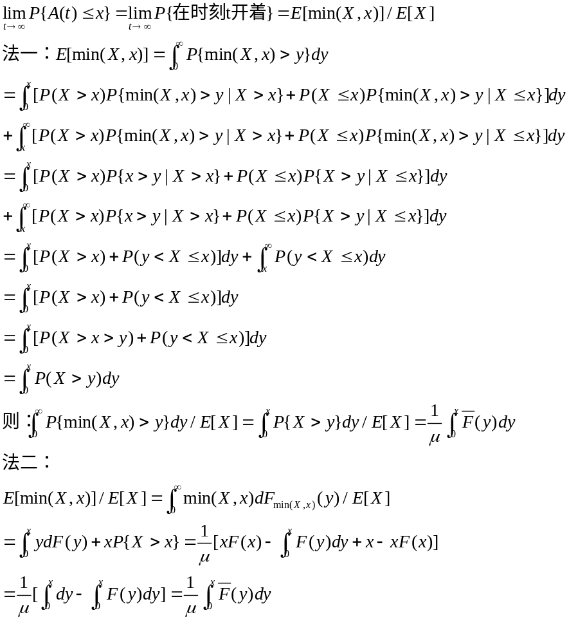
同理: 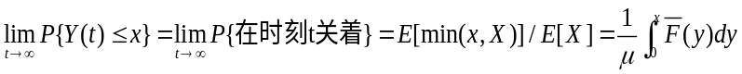
4.7 解：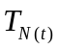表示时刻t前的最后一次更新。
令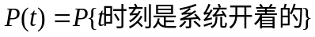
对最后一次更新取条件概率有：
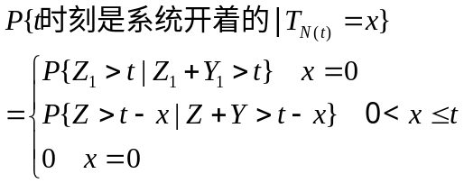；
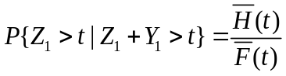；
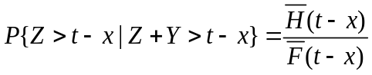；
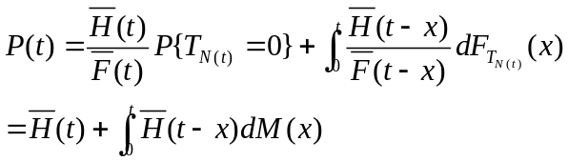
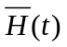为非负不增函数，且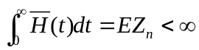，则由关键更新定理得到：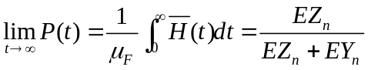。
4.8 解：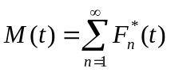，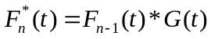，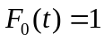。
令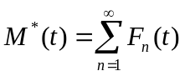，从上面可以推出：
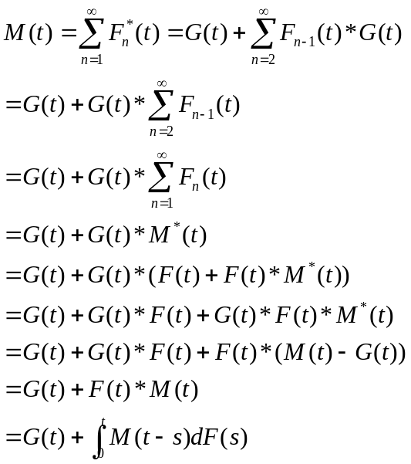

4.9 证明：
方法一：
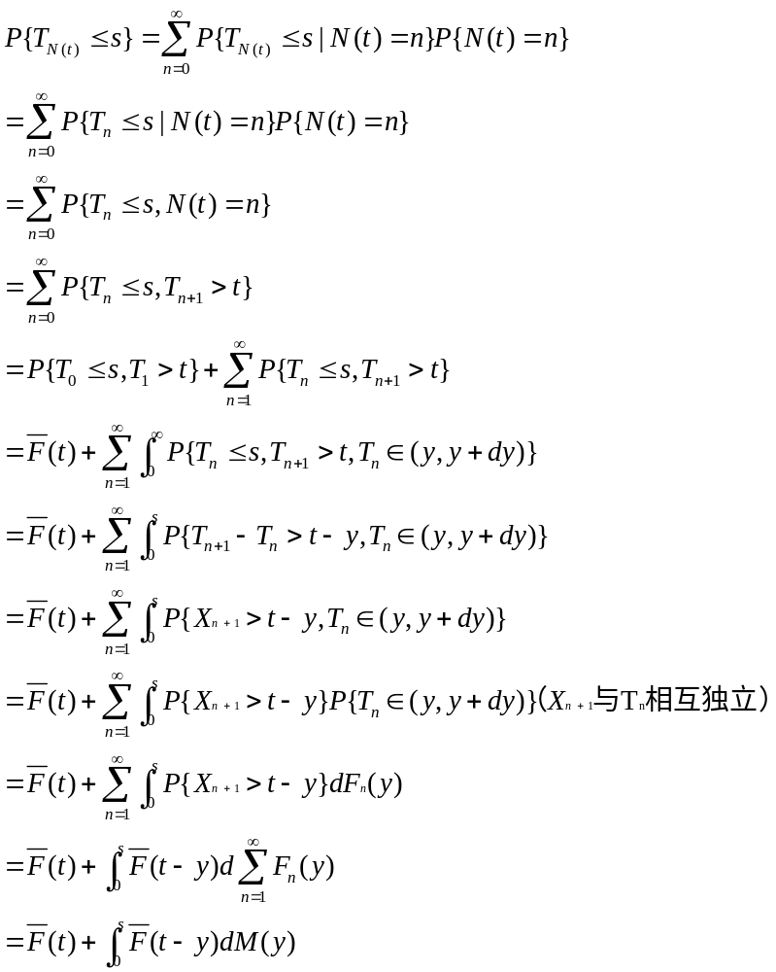
方法二：
令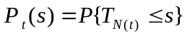；对第一次更新时刻取条件概率得到：
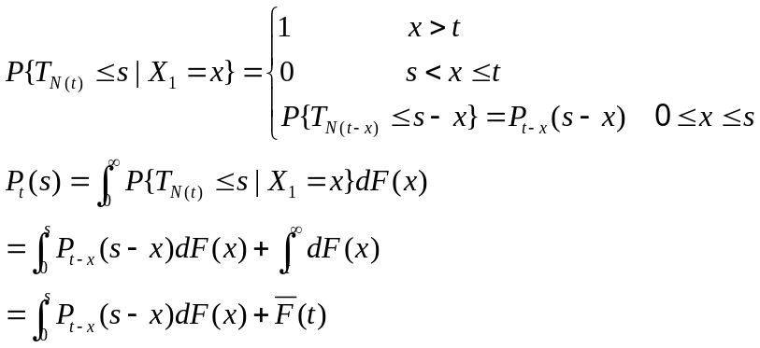
下面我们定义:
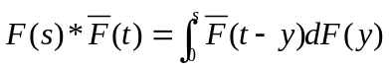，那么上面的式子可划简为：
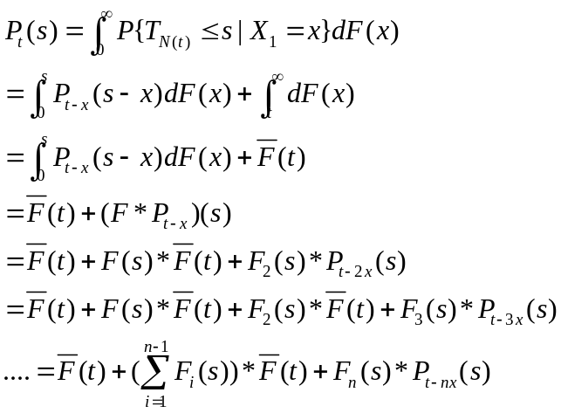
由于：
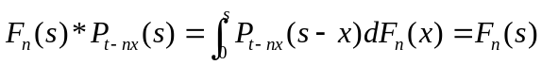；
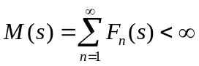；则：
